Disposition d'arrivée et code couleur des pièces
Des étiquettes de couleur sont utilisées pour identifier l'emplacement de destination des meubles. Ces étiquettes sont annotées A ou B, selon le code couleur précisé sur le plan ci-dessous :
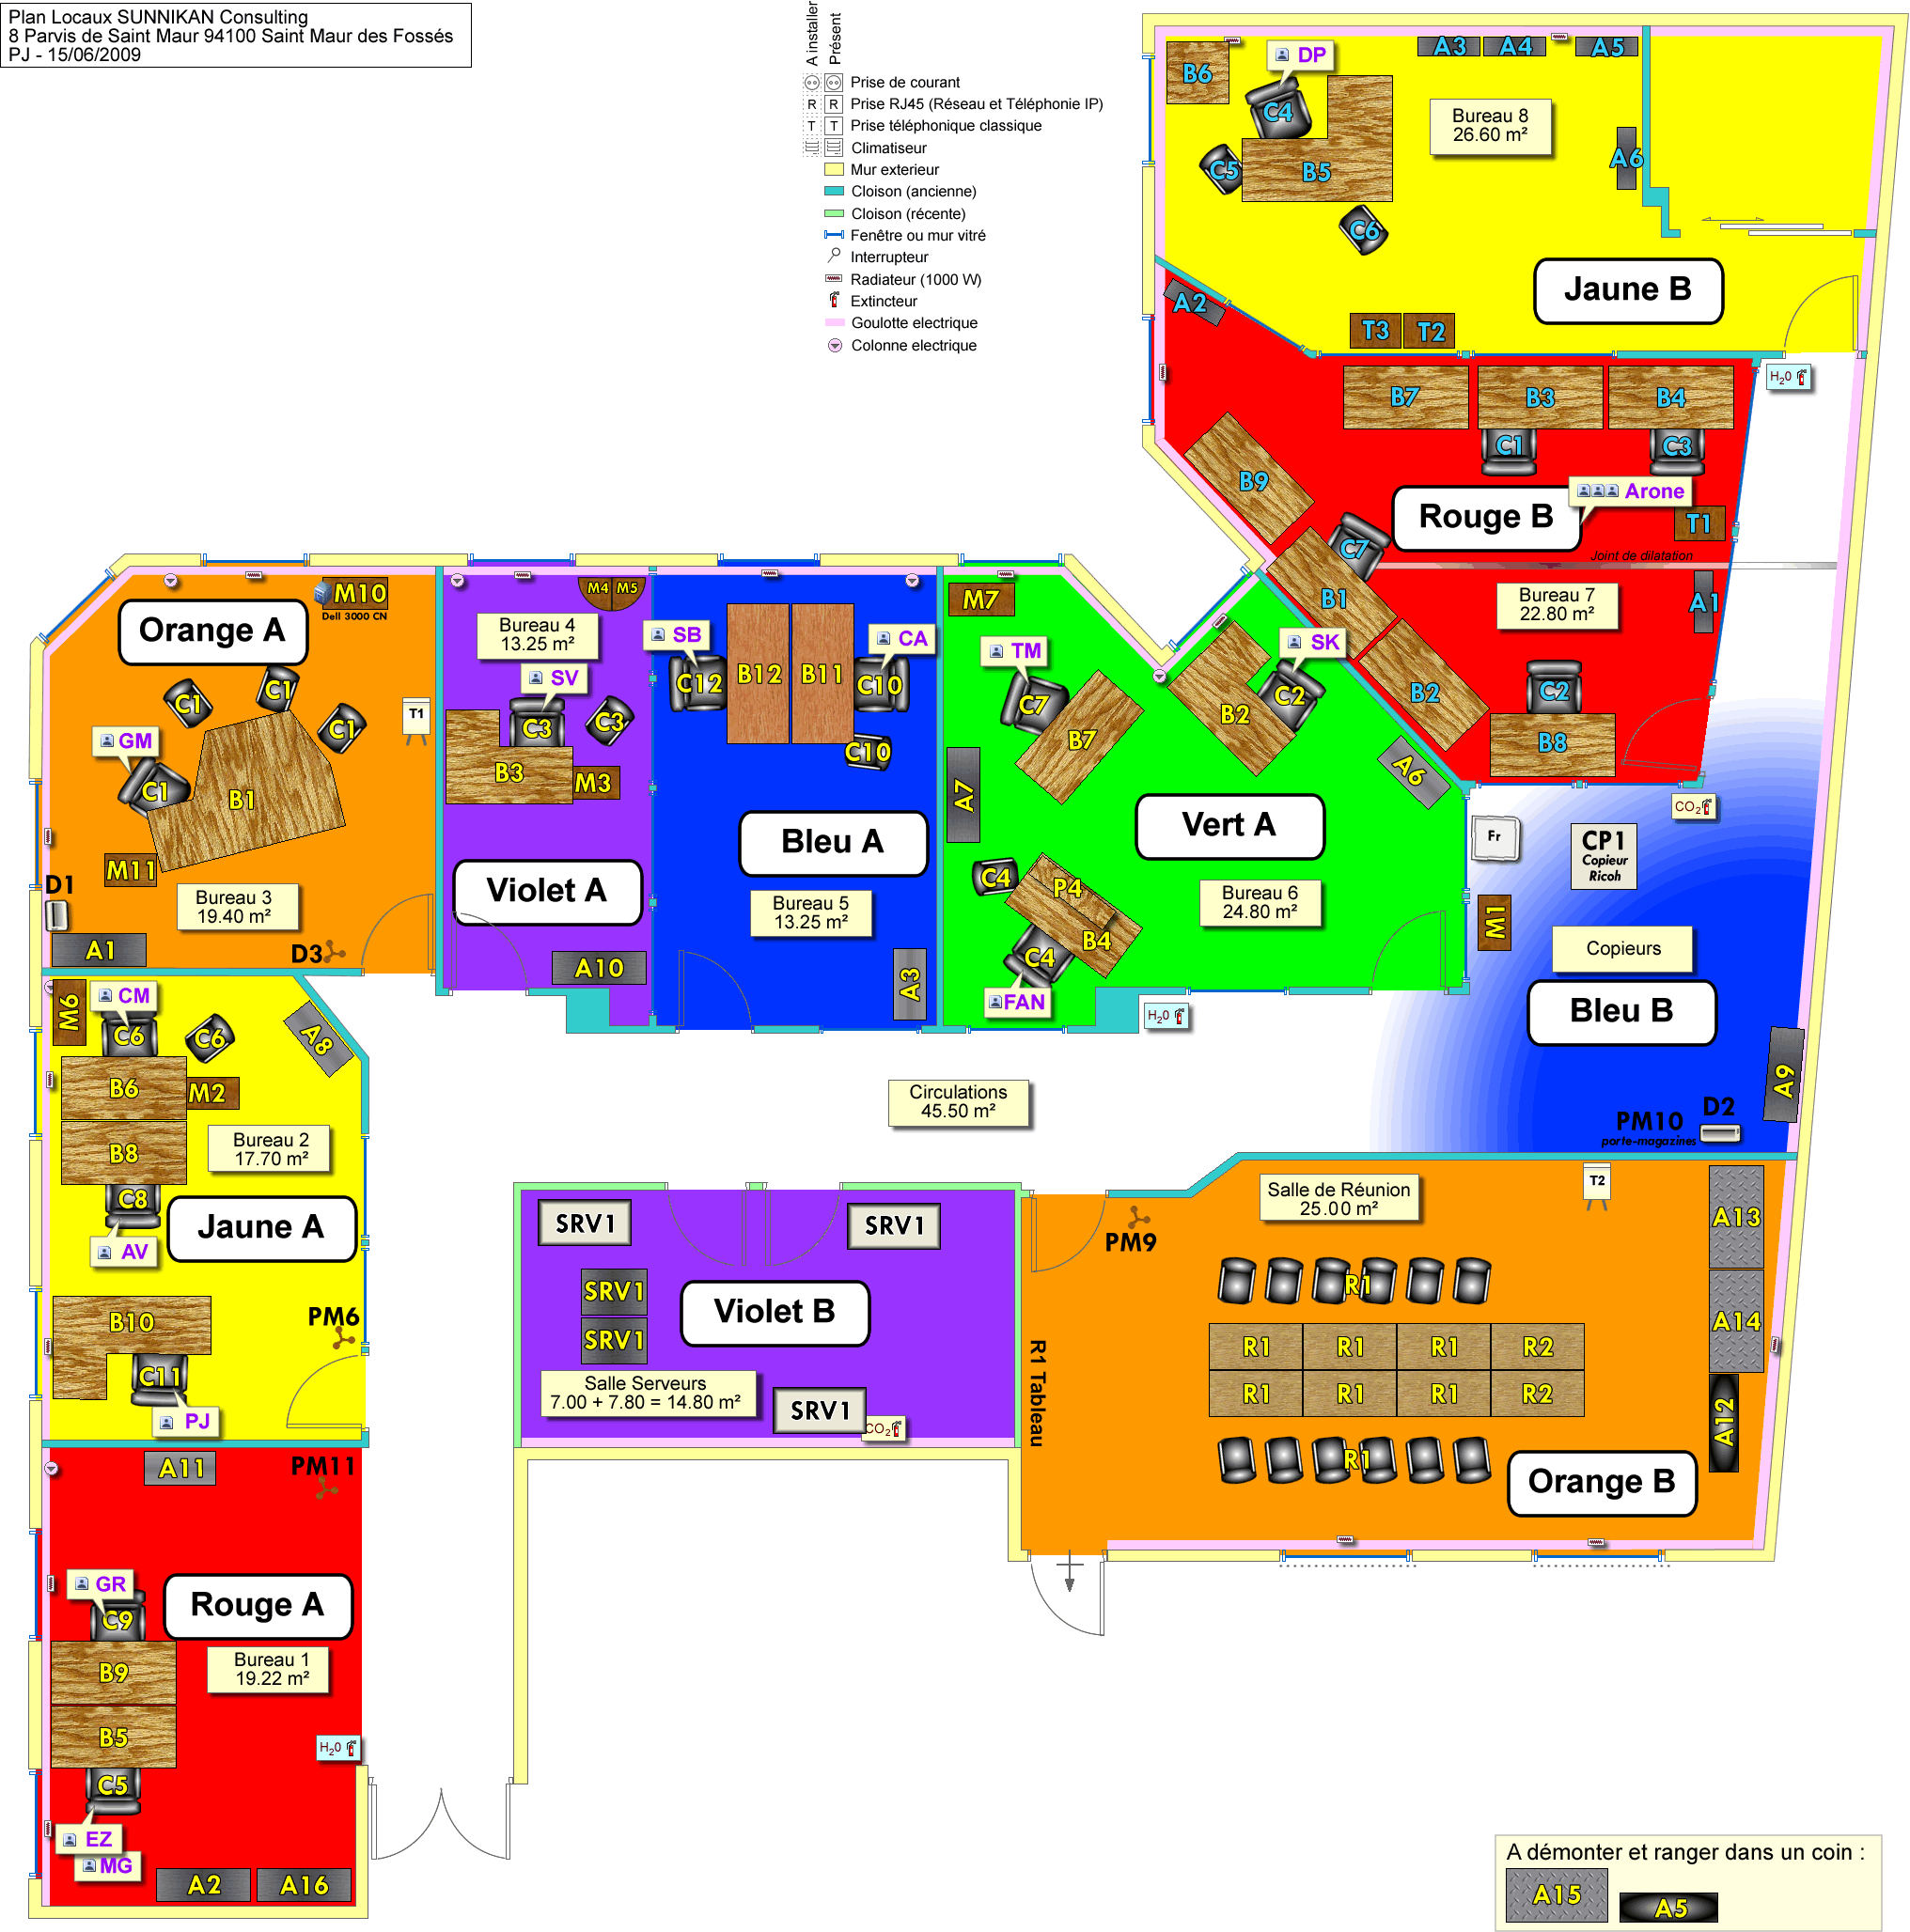

Légende :
- meubles annotés en bleu : Meubles Arone
- meubles annotés en jaune : Meubles SUNNIKAN Consulting

Liste des meubles SUNNIKAN Consulting (légende jaune)
Réf. | Type | Qté. | Surface au sol L x P (cm) | Localisation Fontenay | Localisation St Maur
 |  |  |  |  | Code coul | Bureau
B1 | Bureau à retour | 1 | 240 x 160 | Bureau GM | Orange A | Bureau 3
C1 | Fauteuil cuir | 1 | 60 x 60 | Bureau GM | Orange A | Bureau 3
C1 | chaises | 3 | 60 x 60 | Bureau GM | Orange A | Bureau 3
A1 | Armoire noire à rideaux (personnel) | 1 | 120 x 45 | Bureau GM | Orange A | Bureau 3
M1 | Meuble à roulette | 1 | 90 x 45 | Bureau GM | Bleu B | Coin Copieurs
M11 | Caisson | 1 | 45 x 70 | Bureau GM | Orange A | Bureau 3
D1 | Destructeur | 1 | 40 x 30 | Bureau GM | Orange A | Bureau 3
T1 | Tableau | 1 | 90 x 90 | Bureau GM | Orange A | Bureau 3
B4 | Bureau | 1 | 160 x 80 | Bureau FAN | Vert A | Bureau 6
C4 | Fauteuil cuir | 1 | 60 x 60 | Bureau FAN | Vert A | Bureau 6
C4 | chaise | 1 | 60 x 60 | Bureau FAN | Vert A | Bureau 6
P4 | Portant de bureau | 1 | 30 x 120 | Bureau FAN | Vert A | Bureau 6
B2 | Bureau avec retour | 1 | 160 x 80 | Bureau SK | Vert A | Bureau 6
C2 | Fauteuil cuir | 1 | 60 x 60 | Bureau SK | Vert A | Bureau 6
B5 | Bureau | 1 | 160 x 80 | Bureau EZ | Rouge A | Bureau 1
C5 | Fauteuil cuir | 1 | 60 x 60 | Bureau EZ | Rouge A | Bureau 1
B7 | Bureau | 1 | 160 x 80 | Bureau TM | Vert A | Bureau 6
C7 | Fauteuil cuir | 1 | 60 x 60 | Bureau TM | Vert A | Bureau 6
M7 | Caisson | 1 | 70 x 45 | Bureau TM | Vert A | Bureau 6
B3 | Bureau avec retour | 1 | 160 x 120 | Bureau SV | Violet A | Bureau 4
C3 | Fauteuil cuir | 1 | 60 x 60 | Bureau SV | Violet A | Bureau 4
C3 | chaise | 1 | 60 x 60 | Bureau SV | Violet A | Bureau 4
A2 | Armoire noire à rideaux (personnel) | 1 | 120 x 45 | Bureau SV | Jaune A | Bureau 2
M3 | Caisson | 1 | 70 x 45 | Bureau SV | Violet A | Bureau 4
M4 | Étagère d'angle (1) | 1 | 45 x 45 | Bureau SV | Violet A | Bureau 4
M5 | Étagère d'angle (2) | 1 | 45 x 45 | Bureau SV | Violet A | Bureau 4
B6 | Bureau | 1 | 160 x 80 | Bureau CM | Jaune A | Bureau 2
C6 | Fauteuil tissu | 1 | 60 x 60 | Bureau CM | Jaune A | Bureau 2
C6 | chaise | 1 | 60 x 60 | Bureau CM | Jaune A | Bureau 2
M6 | Meuble bas | 1 | 90 x 45 | Bureau CM | Jaune A | Bureau 2
M2 | Caisson | 1 | 70 x 45 | Bureau CM | Jaune A | Bureau 2
PM6 | Porte-manteau | 1 | - | Bureau CM | Jaune A | Bureau 2
B10 | Bureau à retour | 1 | 200 x 130 | Bureau CA | Jaune A | Bureau 2
C10 | Fauteuil cuir | 1 | 60 x 60 | Bureau CA | Bleu A | Bureau 5
C10 | chaise | 1 | 60 x 60 | Bureau CA | Bleu A | Bureau 5
B8 | Bureau | 1 | 160 x 80 | Bureau AV | Jaune A | Bureau 2
C8 | Fauteuil cuir | 1 | 60 x 60 | Bureau AV | Jaune A | Bureau 2
A8 | Armoire noire à rideaux | 1 | 100 x 45 | Bureau AV | Jaune A | Bureau 2
B9 | Bureau | 1 | 160 x 80 | Bureau GR | Rouge A | Bureau 1
C9 | Fauteuil cuir | 1 | 60 x 60 | Bureau GR | Rouge A | Bureau 1
A3 | Armoire noire à rideaux | 1 | 100 x 45 | Bureau GR | Bleu A | Bureau 5
B11 | Bureau | 1 | 180 x 80 | Bureau PJ | Bleu A | Bureau 5
C11 | Fauteuil cuir | 1 | 60 x 60 | Bureau PJ | Jaune A | Bureau 2
A11 | Armoire acajou à rideaux | 1 | 100 x 45 | Bureau PJ | Rouge A | Bureau 1
PM11 | Porte manteau | 1 | - | Bureau PJ | Rouge A | Bureau 1
B12 | Bureau | 1 | 180 x 80 | Bureau SB | Bleu A | Bureau 5
C12 | Fauteuil cuir | 1 | 60 x 60 | Bureau SB | Bleu A | Bureau 5
P12 | Portant de bureau | 1 | 100 x 45 | Bureau SB | Bleu A | Bureau 5
R1 | Tables | 6 | 120 x 60 | Salle de réunion | Orange B | Salle de réunion
R1 | chaises | 12 | 60 x 60 | Salle de réunion | Orange B | Salle de réunion
R1 | Tableau | 1 | 90 x 90 | Salle de réunion | Orange B | Salle de réunion
R1 | Vidéoprojecteur, ordinateur portable, porte-manteau | - | - | Salle de réunion | Orange B | Salle de réunion
R2 | Table | 2 | 160 x 60 | Salle de Pause | Orange B | Salle de réunion
D2 | Destructeur collectif | 1 | 25 x 60 | Salle de Pause | Bleu B | Coin Copieur
A12 | Armoire noire, sans rideaux  (Démonter l'annexe A5 et la stocker dans un coin) | 1 | 130 x 40 | Archives | Orange B | Salle de réunion
A6 | Armoire noire à rideaux | 1 | 100 x 45 | Archives | Vert A | Bureau 6
A7 | Armoire noire à rideaux | 1 | 120 x 45 | Archives | Vert A | Bureau 6
A16 | Armoire noire à rideaux | 1 | 120 x 45 | Archives | Rouge A | Bureau 1
A13  A14 | Rails archives  (démonter A15 et le stocker dans un coin) | 1 | 260 x 70 | Archives | Orange B | Salle de réunion
F1 | Frigo | 1 | 60 x 60 | Archives | Bleu B | Coin Copieur
A9 | Armoire noire à rideaux (fournitures) | 1 | 120 x 45 | Entrée | Bleu B | Coin Copieur
A10 | Armoire noire à rideaux (dossiers rouges) | 1 | 120 x 45 | Entrée | Violet A | Bureau 4
M10 | Caisson Papier imprimante | 1 | 90 x 45 | Entrée | Orange A | Bureau 3
PM9 | Porte-manteaux | 1 | - | Entrée | Orange B | Salle de réunion
PM10 | Porte-magazines | 1 | 50 x 50 | Entrée | Bleu B | Coin Copieur
CP1 | Copieur Ricoh | 1 | 90 x 90 | Entrée | Bleu B | Coin Copieur
SRV1 | Racks | 2 | 100 x 60 | Salle serveurs | Violet B | Salle serveurs
SRV1 | Tables | 3 | 140 x 70 | Salle serveurs | Violet B | Salle serveurs

Liste des meubles Arone (légende bleue)
Réf. | Type | Qté. | Dimensions au sol (LxP cm) | Localisation Fontenay | Localisation St Maur
 |  |  |  |  | Code couleur | Bureau
B1 | Bureau | 1 | 160 x 80 | Arone Dév | Rouge B | Bureau 7
B2 | Bureau | 1 | 160 x 80 | Arone Dév | Rouge B | Bureau 7
B3 | Bureau | 1 | 160 x 80 | Arone Dév | Rouge B | Bureau 7
B4 | Bureau | 1 | 160 x 80 | Arone Dév | Rouge B | Bureau 7
B5 | Bureau à retour | 1 | 160 x 190 | Arone DP | Jaune B | Bureau 8
B6 | Bureau | 1 | 80 x 80 | Arone DP | Jaune B | Bureau 8
B7 | Bureau | 1 | 160 x 80 | Arone Dév | Rouge B | Bureau 7
B8 | Bureau | 1 | 160 x 80 | Arone Dév | Rouge B | Bureau 7
B9 | Bureau | 1 | 160 x 80 | Arone Dév | Rouge B | Bureau 7
C1 | Fauteuil | 1 | 60 x 60 | Arone Dév | Rouge B | Bureau 7
C2 | Fauteuil | 1 | 60 x 60 | Arone Dév | Rouge B | Bureau 7
C3 | Fauteuil | 1 | 60 x 60 | Arone Dév | Rouge B | Bureau 7
C4 | Fauteuil | 1 | 60 x 60 | Arone DP | Jaune B | Bureau 8
C5 | Chaise | 1 | 60 x 60 | Arone DP | Jaune B | Bureau 8
C6 | Chaise | 1 | 60 x 60 | Arone DP | Jaune B | Bureau 8
C7 | Fauteuil | 1 | 60 x 60 | Arone Dév | Rouge B | Bureau 7
A1 | Armoire | 1 | 80 x 25 | Arone Dév | Rouge B | Bureau 7
A2 | Armoire | 1 | 80 x 25 | Arone Dév | Rouge B | Bureau 7
A3 | Armoire | 1 | 80 x 25 | Arone DP | Jaune B | Bureau 8
A4 | Armoire | 1 | 80 x 25 | Arone DP | Jaune B | Bureau 8
A5 | Armoire | 1 | 80 x 25 | Arone DP | Jaune B | Bureau 8
A6 | Armoire basse | 1 | 80 x 25 | Arone DP | Jaune B | Bureau 8
T1 | Caisson | 1 | 65 x 45 | Arone Dév | Rouge B | Bureau 7
T2 | Caisson | 1 | 65 x 45 | Arone DP | Jaune B | Bureau 8
T3 | Caisson | 1 | 65 x 45 | Arone DP | Jaune B | Bureau 8

_____

